**体育课 13：20**

**所有换表情在我们的男主基础上换个表情就行**

**（背景1）男主换成如下表情 主人公：男主**

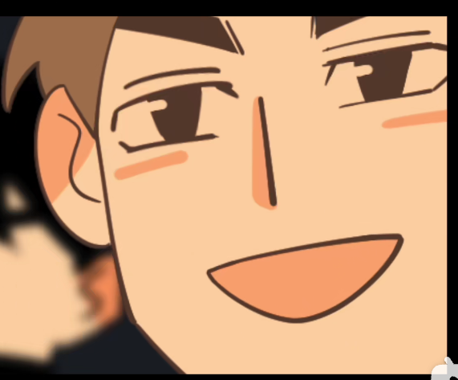

**我：终于到了体育课了**

**（背景2）操场篮球框下站着老师，主人公：老师**

**老师：大家好，欢迎来到篮球的世界。**

**老师：我们的期末考试会考察大家的三步上篮，我相信大家都是会的，不会也没有关系，很容易学会的，大家放松些**

**（背景3）男主换成如下表情 主人公：男主**

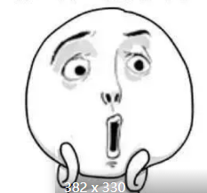

**我：这是天堂吗，高中体育课我主要学的是化学、物理和数学，现在终于能整节课打篮球了**

**（背景2）如上上个场景**

**老师：首先，我们来热身吧**

**加入投篮小游戏**

**（背景4）**要领讲解，主人公：老师

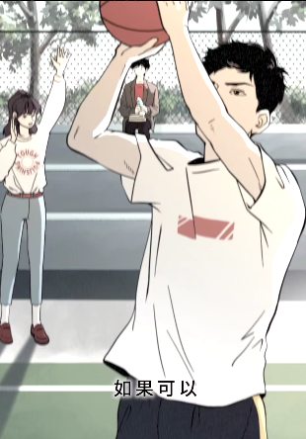

**老师：这节课我给大家讲一讲三步上篮的动作要领**

**（背景5）男主表情如下 ，主人公：男主**

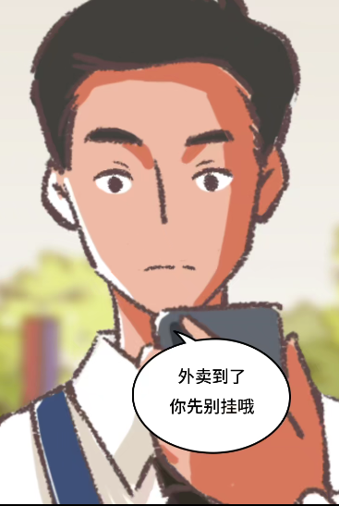

**我：我想打球，我想打球，我想打球……**

**（背景6）加入转场，表示动作讲解完成**

**可以放一张体育场的图，在上面加上文字“老师讲解后”**

**（背景2）**

**老师：现在大家练习三步上篮吧**

**（背景7）主人公：男主**

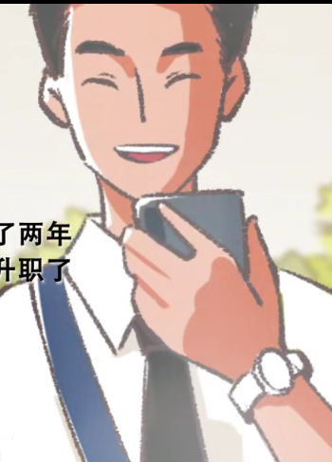

**我：耶！！！终于讲完了。**

**（背景8）拍一张手捡篮球的图片（仅图片）**

**（背景9）仅画面（主人公投篮，大图，动作参考下图）**

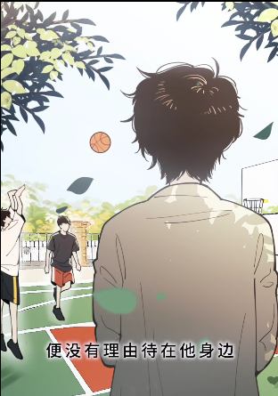

**（背景10）在篮筐旁加一个“哐！！！”（仅图片）**

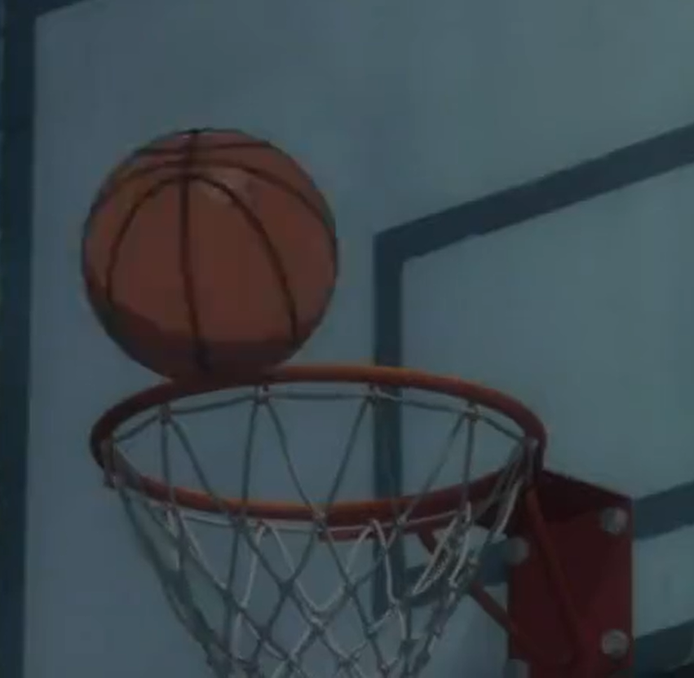

**（背景11）把嘴画成o 主人公：男主**

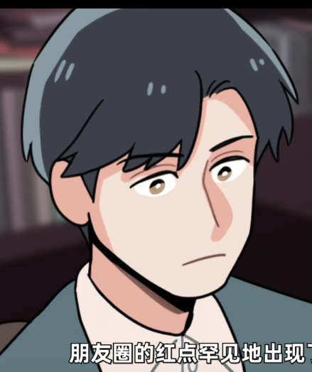

**我：没投中，糟糕**

**（背景12）把老师嘴加上下图中的水（仅图片）**



**（背景13）男主表情换成图中表情，身后加阴影 主人公：男主**



**我：天哪，真的社死。**

**（背景14）老师表情换成下图 主人公：老师**

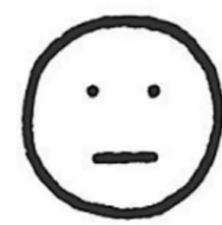

**老师：蒋肃京，你过来一下**

**（背景15）男主以图中姿势跑向老师 主人公：男主（仅图片）**

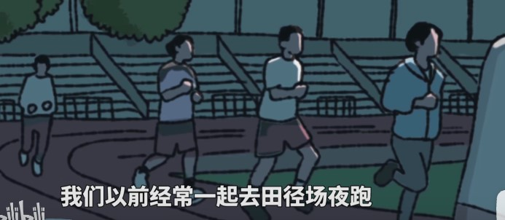

**我：好**

**（背景16）可以用原图 主人公：老师**

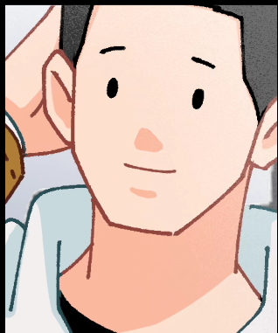

**老师：来，再做一遍三步上篮，我看看。**

**（背景17）这里人的腿可以扭曲一点，可以夸张一些 主人公：男主（仅画面）**

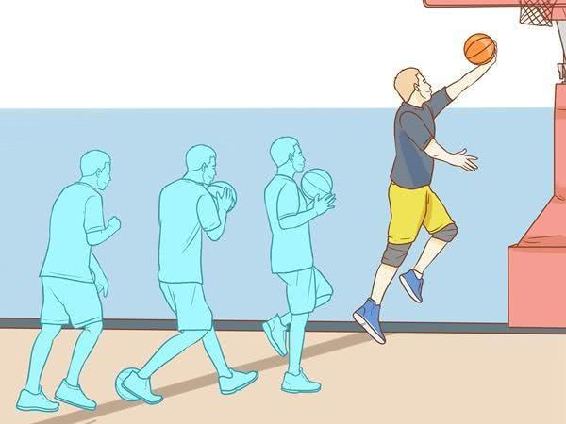

**（背景18）老师表情换成下图 主人公：老师（仅图片）**

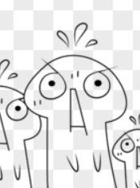

**（背景19）配个音效字：“啪唧！” 看能不能换成男主的样子，如果不能一个简单的描边，背景为篮球场**

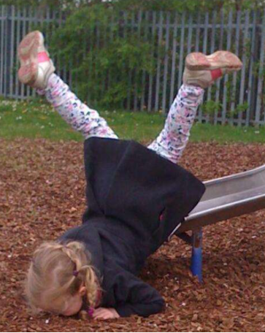

**（背景20）男主表情换成下图 主人公：男主**

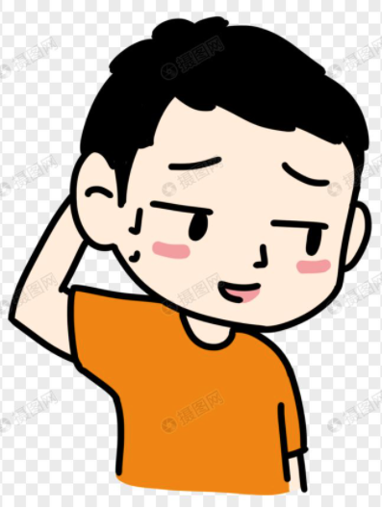

**我：可能我跟地面比较亲**

**（背景21）页面显示15：00 ， 下课**

**（背景22）把下图头像改成男主和另一个人**

